济南车桥公司污水处理站环保设备维修技改项目

招标公告

招标编号：（ZBGL2026060231）

有效起始日期 | 2026-7-8 | 有效截止日期 | 2026-7-13

1、项目名称
项目名称： 济南车桥公司污水处理站环保设备维修技改项目
项目编号：ZBGL2026060231
2、项目简介
对车桥公司污水处理进行维修，修复损坏、老化设施，提升污水处理设备处理能力，确保污水污染物排放指标达标排放，规避环保处罚风险。
3、投标人资格要求
1.拟投标人必须是在中华人民共和国境内注册的独立法人机构，具有独立承担民事责任能力；注册资金不少于200万人民币（或等值其他货币）；公司成立三年以上（以营业执照成立日期到开标当日满三年为准），且经营范围满足招标人需求；并在人员、设备、资金等方面具有承担本项目的能力；
2.拟投标人应提供营业执照副本原件和扫描件（需盖章）；
3.拟投标人应提供法定代表人资格证明文件；
4.在“国家企业信用信息公示系统”“中国执行信息公开网”“信用中国”“天眼查”“裁判文书网”等信息平台中，无行政处罚及失信记录等信息；
5.拟投标人不存在严重违规或被列入招标人“黑名单”的声明；
6.拟投标人应提供2023年1月1日至今经会计师事务所审计且出具无保留意见的财务审计报告，并加盖公章，（如投标人公司没有经审计的财务报告，可提供加盖公章的近三年财务报表，包括但不限于资产负债表、利润表、现金流量表），且未显示异常；
7.拟投标人有与本次招标内容相同或类似项目业绩，且近3年内无因服务不当而造成重大事故；
8.拟投标人近三年内在经营活动中无与本项目有关的违法及重大违规情况；
9.拟投标人须认可招标人的工作指令，包括节、假日能正常开展工作的要求；
10.拟投标人财务状况良好，最近半年纳税正常；
11.拟投标人信用证明材料（征信中心出具的信用报告）未显示异常；
12.拟投标人的直接或间接股东、法定代表人、董事、监事、高管非重汽员工及其亲属；
13.13.投标单位需为设备制造单位；
14.本项目不接受联合体投标，拟投标人必须是最终投标单位和签订合同单位，不得以任何理由将已中标项目以任何形式分包或转包给其他单位；
15.无招标违规、谎报年度报告信息、提供虚假资质资料等行为或其他行政处罚记录。
16.投标方应保证所供货物（或设备）必须符合当前国家或地方最新安全、环保、消防、职业健康最新法律法规及《机械制造企业安全生产标准化规范》各项要求 。确保货物在使用管理过程中满足《职业健康安全管理体系》《环境管理体系》等方面的国家标准、规范及地方规章要求。

资质文件组成
1.1营业执照副本复印件（需加盖公章）；
1.2投标函（附件1）；
1.3法定代表人授权书（附件2）；法定代表人参加投标的，提供法人身份证明文件即可；被授权人参加投标的，需提供法定代表人授权委托书（含法人身份证和被授权人身份证正反面复印件）和被授权人近6个月及以上在授权单位的社保缴纳证明；
1.4经会计师事务所审计且出具无保留意见的近三年的财务审计报告，并加盖公章，包括但不限于报告页、经审计的资产负债表、利润表、现金流量表及报表附注，（如投标人公司没有经审计的财务报告，可提供加盖公章的近三年财务报表，包括但不限于资产负债表、利润表、现金流量表）。必须连续，同时填写投标人基本情况及资产情况汇总表（附件3）；
1.5近三年内在经营活动中无与本项目有关的违法及重大违规行为的声明；
1.6投标人在国家企业信用信息公示系统中无与本项目有关的行政处罚、经营异常和失信信息的声明；（附投标当日系统内相关截图或报告）
1.7企业对外担保说明（写明贵单位对外有无对外担保和质押业务，需加盖公章）；
1.8企业信用证明材料；
1.9企业最近半年的完税证明，并附年度纳税信用评价信息（可从电子税务局查询截图，需加盖公章）；
1.10保密承诺函（附件4）；
1.11 2023年1月1日至今，企业近三年同类项目业绩证明，须提供用户清单、采购合同复印件；
1.12投标单位需为设备制造单位；
1.13产品鉴定证书（如需）；
1.14质量体系认证证书（如需）；
1.15产品和主要元器件“CCC”认证证书（如需）；
1.16产品的检测、检验报告复印件（如有，需权威部门出具）；
1.17招标文件要求的其它必要资格文件；
1.18投标方认为对其投标有利的其他资料；
1.19投标保证金缴纳凭证，同时正文描述付款账号、户名、开户行名称、开户行行号、保证金金额。
四、采购文件领取
1.采购文件领取方式：应标通过后在重汽e采通领取
2.采购文件领取截止时间：2026-7-13 17:00:00
五、响应文件提交
1.递交方式：重汽e采通提交
2.递交截止时间：2026-07-21 09:00:00
六、开标时间和地点 (暂定，以实际通知为准）
1.开标时间：2026-07-21 09:00:00
2.开标地点：山东省济南市历城区华奥路777号
七、发布公告的媒介
中国重汽集团官网（ww.cnhtc.com.cn）、山东省阳光采购平台
八、联系方式
1.采购人信息：
名称：中国重型汽车集团有限公司
地址：山东省济南市历城区华奥路777号中国重型汽车集团有限公司

e采通操作及商务联系人：郭老师
电话：17860606311
邮箱：guochaochen@sinotruk.com
技术联系人：吴老师
电话：15153153716
邮箱：wuluhua1@sinotruk.com

九、其他说明
供应商需在重汽官网搜索本项目招标公告，根据要求准备报名资料。

投标保证金
1 | 投标保证金的缴纳形式：银行基本账户转账
2 | 投标保证金的金额：人民币20000元  单位名称：重汽（济南）车桥有限公司  招标人地址：济南市高新区世纪大道757号车桥公司  单位名称：重汽（济南）车桥有限公司  开户名称：重汽（济南）车桥有限公司  开户银行：浙商银行股份有限公司济南分行  银行帐号：4510000010120100527995  投标保证金应从投标人的基本账户转出至上述账户并到账，否则视为无效投标。  转账附言：公司名称+项目名称+投标保证金。
3 | 保证金缴纳截止时间：2026年7月13日17：00前  供应商应充分考虑银行信息交换时间，由此带来的保证金不能按时到帐的责任由供应商自行承担。
4 | 对于没有中标的投标人，投标保证金将于招标人内部完成中标人评审并确认最终中标人后在一个付款周期内予以原路返还（无息）；对于中标方，投标保证金将在签订合同后一个付款周期内原路返还（无息）。

4.3投标保证金说明
4.3.1 投标人在向招标人出示《投标保证金缴纳凭证》后方可进行投标；
4.3.2 发生以下情况时，招标人有权没收保证金：
4.3.2.1 截至开标前3天，投标人无正当理由且未以书面形式递交说明而在投标截止日不来投标的；
4.3.2.2 投标人递送投标文件后，无正当理由放弃投标的；
4.3.2.3若为视频开标，招标过程中澄清函等资料原件未按要求提交的；
4.3.2.4自中标通知书发出之日起30日内，中标人无正当理由不签订合同的；
4.3.2.5投标人在投标过程中被查实有串标、围标、陪标等违规违纪行为的；
4.3.2.6投标人有违约违规行为或被投诉、举报的，在调查处理期间，保证金暂不退还，待调查处理结束后按有关规定处理。
4.3.2.7供应商与采购人、其他供应商或者采购代理机构恶意串通、围标、陪标的；
4.3.2.8供应商有违约违规行为或被投诉、举报的，在调查处理期间，保证金暂不退还，待调查处理结束后按有关规定处理；
4.3.2.9供应商在响应文件中提供虚假材料的。
4.3.2.10采购文件规定的其他情形。

附件1 投标函
致：重汽（济南）车桥有限公司：
根据贵方 项目招标公告， 投标公司， 法人代表人为 ，正式授权 提交纸质投标文件：资质证明文件、商务文件和技术文件正本一份；电子版投标文件一份。
据此函，签字代表宣布同意如下：
1.投标人已详细审查全部“招标文件”，包括修改文件（如有的话）以及全部参考资料和有关附件，已经了解我方对于招标文件、采购过程、采购结果有依法进行询问、质疑、投诉的权利及相关渠道和要求。
2.投标人在投标之前已经与贵方进行了充分的沟通，完全理解并接受招标文件的各项规定和要求，对招标文件的合理性、合法性不再有异议。
3.本投标有效期自开标日起 90个日历日。
4.如中标，本投标文件至本项目合同履行完毕止均保持有效，本投标人将按“招标文件”及政府采购法律、法规的规定履行合同责任和义务。
5.投标人同意按照贵方要求提供与投标有关的一切数据或资料。
6.与本投标有关的一切正式往来信函请寄：
地址：
邮编：
电话： 传真：
投标人代表姓名： 职务：
开户银行：
银行帐号：
联行号：
投标人名称（盖章）:
授权代表签字：
日期： 年 月 日

附件2 法定代表人授权委托书

本授权委托书声明：我＿＿＿＿＿＿＿（姓名）系＿＿＿＿＿＿＿＿＿＿＿＿＿＿＿＿＿＿＿＿＿＿＿＿＿＿＿＿（投标人全称）的法定代表人，就 项目 （项目编号 ）现授权委托＿＿＿＿＿＿＿＿＿＿＿＿＿＿＿＿＿＿＿＿＿＿＿＿＿＿＿＿（单位名称）的＿＿＿＿＿＿＿＿（姓名、职务）为我公司全权代表，全权代表在投标文件、评标过程中的书面承诺、合同等所签署的一切文件和处理与之有关的一切事务，我均予以承认。
全权代表无转委权。特此委托。
附法人身份证明复印件（正反面）
附授权代理人身份证明复印件（正反面）
全权代表姓名： 性别： 年龄：
单位： 部门： 职务：
法定代表人签字或盖章
被授权人签字
被授权人电话：
投标人名称（公章）
年 月 日

附件3 投标人基本情况及资产情况汇总表

表 1 投标人基本情况表(格式)
企业名称 |  |  |  |  | 联系人
企业地址 |  |  |  |  | 联系人电话
企业性质 |  |  |  |  | 注册时间
企业法人代表 |  |  |  |  | 企业资质
品牌区分 | 自产 总代理 代理 经销
品牌名称 |  |  |  | 质量  体系 | /
单位概况
参保职工总人数 |  | 工程技术人员 |  | 生产、销售人员
企业优势、关键产品特点
企业行业水平及行业口碑
公司现有主要研发、 实验、生产设备
近三或五年企业类似业绩及履约情况
售后服务及质量
对本项目在设计、制造、进度、财务等方面采取的组织措施和相关人员简介

表 2 资产情况汇总表

公司资产情况汇总表
注册资金（万元）
实收资金（万元）
年度资产情况 | 2022年 | 2023年 | 2024年
流动资产（万元）
非流动资产（万元）
营业收入（万元）
年底资产总值（万元）
年底负债总值（万元）
资产负债率（ %）
净利润（万元）
未分配利润（万元）
营运资金
（本年营业收入-上年营业收入）÷上年营业收入
投标人：（盖章）
法定代表人（委托代理人）：（签字）
日 期： 年 月 日

附件4 保密承诺函

项目名称： 项目
重汽（济南）车桥有限公司：
我代表（投标人名称）对招标人的商业秘密作如下承诺：
无论是否中标、是否签署合同，对获得的招标人商业秘密（包括但不限于产品和/或装备的技术文件、制造文件、实验文件和销售及售后服务文件等，如报告、通知、记录、会议纪要、备忘录、图纸、草图、样品、模型、企业标准、软件；不论以何种形式提供，如光盘、磁盘、录像带、照片或其他表述，无论该信息是以口头还是书面方式还是何种语言提供、是否标识为保密，也无论该等信息储存于任何载体）承担保密责任。

投标人：（盖章）
法定代表人（委托代理人）：（签字）
日 期： 年 月 日

附件13 SRM非生产供应商注册操作手册

浏览器中输入地址;
https://ecaitong.sinotruk.com:8012/#/login
1.点击立即注册
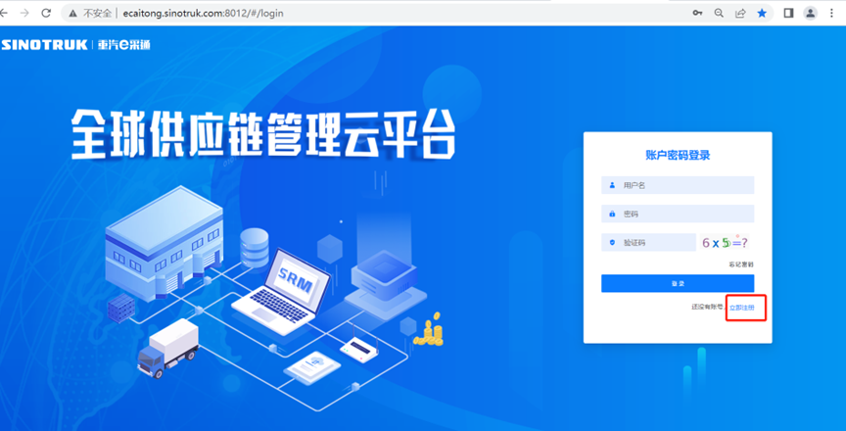
2.填写手机号码（没有注册过的）
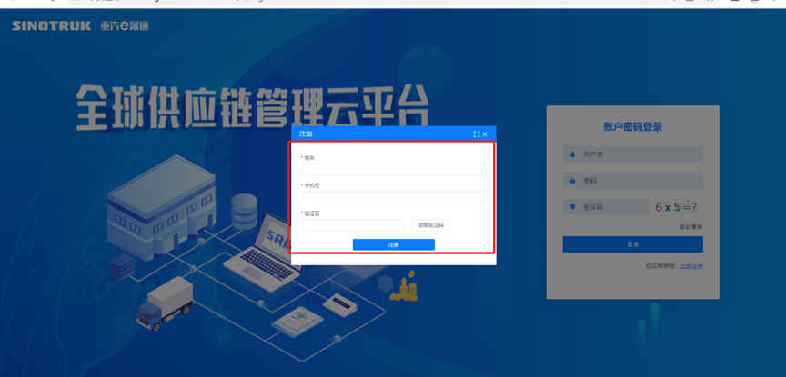
3.注册成功登录这个手机号码的账号进入系统，点击供应商注册
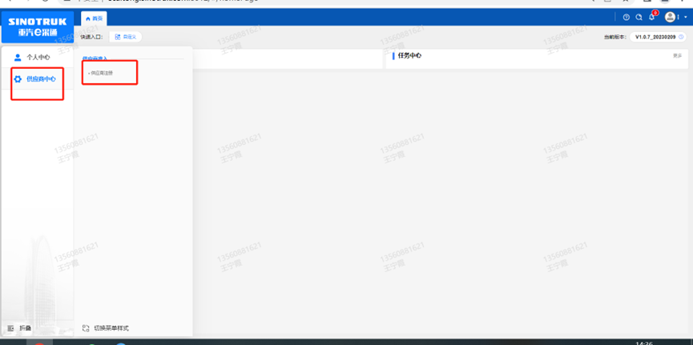
4.点击新增
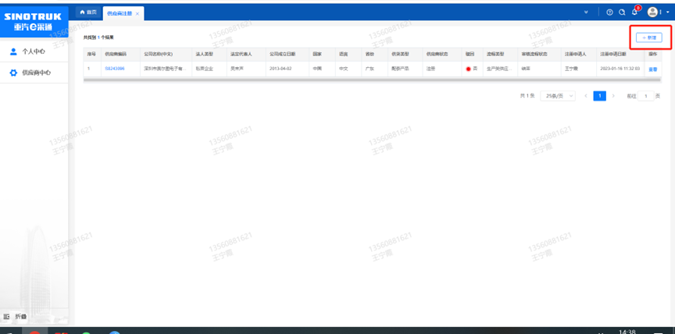
- 按要求填写所有信息，注意非生产类要填写合作单位，最后提交审批

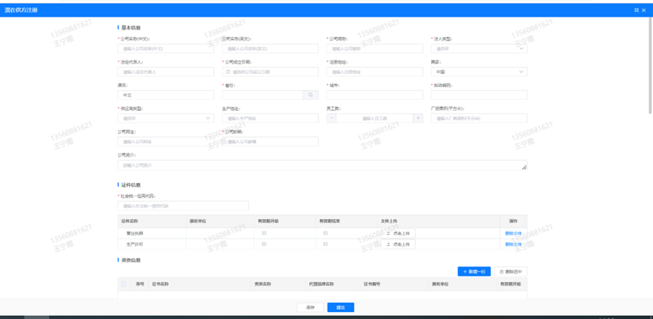
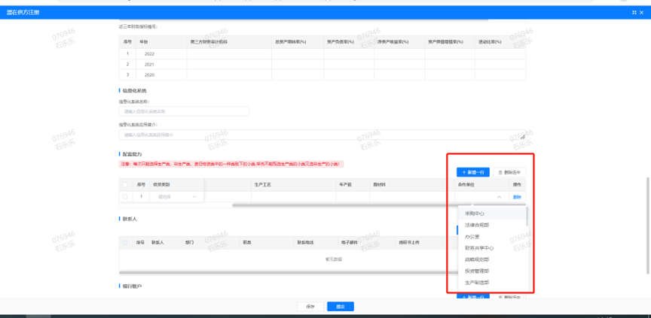

注：
1.“项目名称”和“采购形式编号”见招标公告内容。
2.配套能力“供货类别”填“直管单位非生产招标 / 工艺设备 / 工艺设备”，业务主管部门选择“工艺研究院”。

附件14 SRM系统供应商用户手册
系统网址：https://ecaitong.sinotruk.com:8012/
用 户 名：gys+供应商代码（注意：注册完毕后，用户名不要用手机号登录）
1.供应商应标
路径：招投标中心-非生产类招投标-供应商应标
点击应标，上传文件之后点击提交。
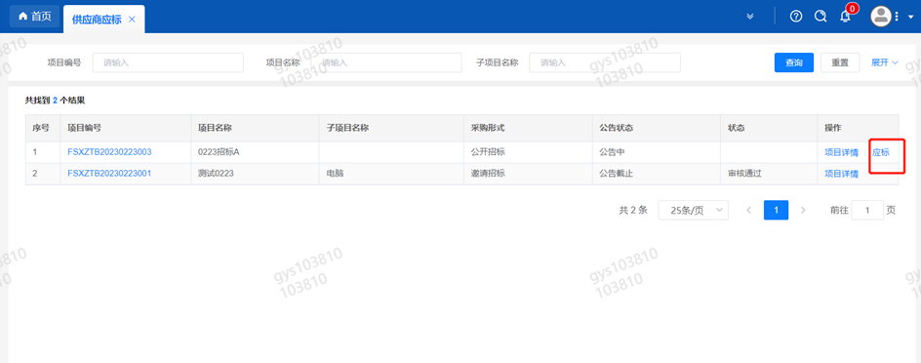

2.供应商投标
路径：招投标中心-非生产类招投标-供应商投标
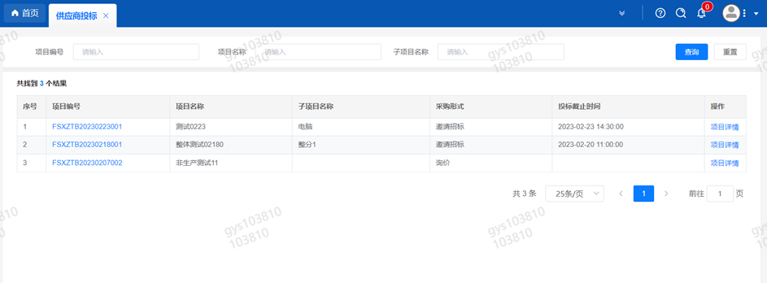
点击投标按钮，进入详情页，输入投标报价并上传相应的附件。
注意：系统内的投标报价单位为“万元”，如开标现场发现填错报价，即直接淘汰。
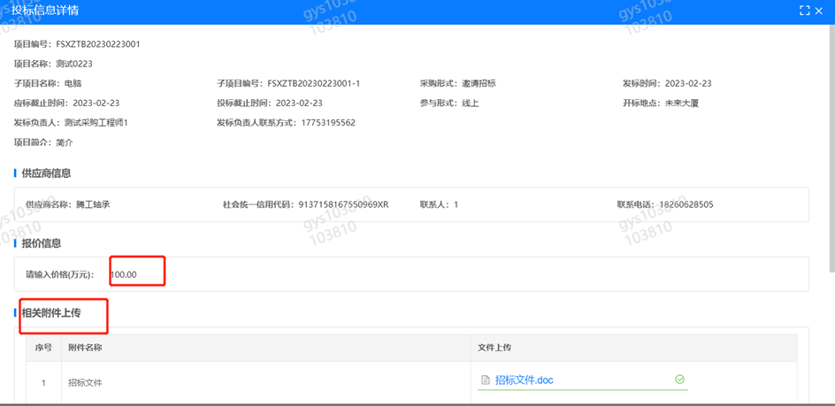
3.供应商技术标澄清函
路径：招投标中心-非生产类招投标-供应商技术标澄清函
点击编辑按钮进入系统，上传技术标澄清函。
开标之后所有投标的供应商都可编辑提交，技术标入围之后 都不可编辑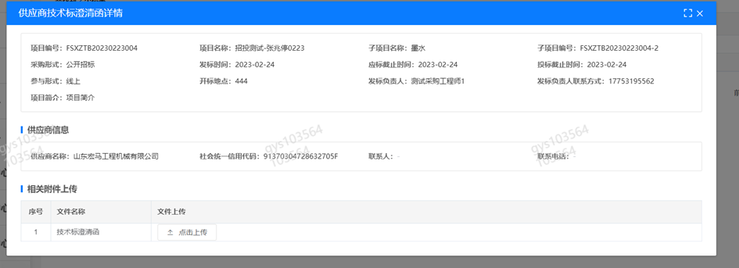
4.供应商报价
路径：招投标中心-非生产类招投标-供应商报价
点击报价按钮进入报价详情界面，请在此轮报价起止时间内报价，否则无法报价。
5.供应商澄清报价
路径：招投标中心-非生产类招投标-供应商澄清报价
招标发起人接收建议价的同时会给供应商发送澄清报价，供应商在此界面进行澄清报价，点击编辑按钮进入澄清报价详细界面，输入价格并上传澄清函，之后点击提交。
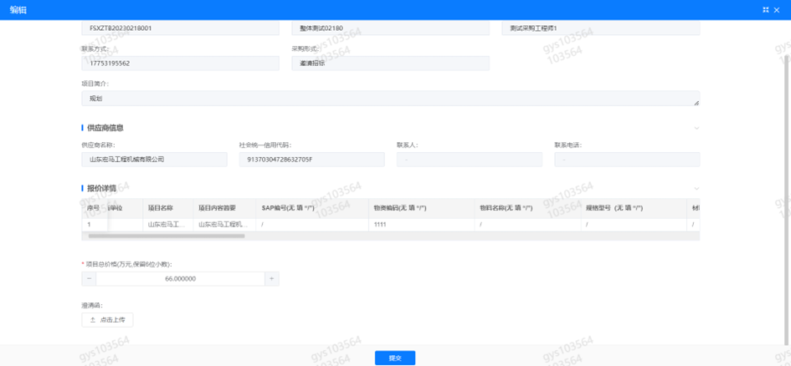
6.供应商查看中标通知
路径：招投标中心-非生产类招投标-中标项目
点击查看进入查看中标项目详情
